民数记中的地图资料

民数记中的主要地方
[日期：2005-09-05] | 来源：福音中国 作者：福音中国 | [字体：大 中 小]

【内容导航】
民数记中的主要地方 | 以色列人离开西奈山 | 探子窥地路线
在加底斯的遭遇 | 在旷野的遭遇 | 与西宏和噩的战役
巴兰的故事 | 预备进入应许之地 | 应许地的疆界
逃城
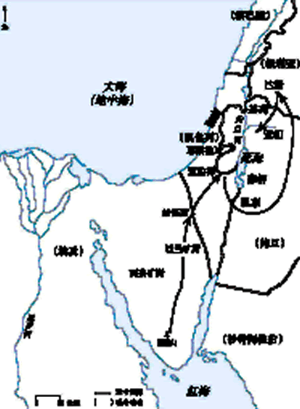
1.西奈山
民数记开首，摩西在西奈旷野的西奈山统计以色列人能出战的男丁。百姓准备攻占应许之地，也为将要面对的属灵争战作准备。应许之地满布邪恶的人，他们企图引诱以色列人犯罪。所以，神教导摩西和以色列人怎样过正直的生活（1:1-12:15）。
2.巴兰旷野
以色列人在西奈山下住了足足一年以后，拔营起行，向应许之地进发。他们来到巴兰旷野，每支派各选一个领袖，一同去窥探那地。过了四十天，这十二个探子回来报告，除约书亚和迦勒二人外，探子们都不敢进入那地。因为他们缺乏信心，以色列人就在旷野漂流了四十年（12:16-19:22）。
3.加低斯
以色列人将结束多年飘流的生涯，再次注目于应许之地。他们在旷野时大部分时间住在加低斯，这是旷野中的绿洲。米利暗死在这里，摩西亦在这里发怒击打盘石，因而不能进入应许之地（20章）。
4.亚拉得
亚拉得王听闻以色列人来到，就攻击他们，却大败。于是摩西领百姓向南，再向东，绕死海而行（21:1-3）。
5.以东
以色列人想通过以东，但以东王不准他们过境（20:14-22），他们只好绕道，甚是沮丧。百姓于是埋怨，神便差遣火蛇去咬他们，惟有仰望挂在杆上的铜蛇，百姓才得医治（21:4-9）。
6.亚扪
亚摩利王西宏也拒绝让以色列人过境，并攻击他们。以色列人打败他的军队并夺了他的土地，直到亚扪（21:21-32）。
7.巴珊
摩西曾派探子去巴珊。巴珊王噩攻击以色列人，也被打败（民21:33-35）。
8.摩押平原
以色列人在约旦河东、耶利哥对面的摩押平原安营。他们快将进入应许之地（民22:1）。
9.摩押
摩押王巴勒惧怕以色列人，叫一个著名的术士巴兰到以色列人安营的山上咒诅他们，但是耶和华却使巴兰祝福以色列人（民22:2-24:25）。
10.基列
流便和迦得两个支派决定在约旦河东肥沃的基列定居，因为这地宜于牧放羊群。不过他们先要答应协助其它支派攻占约旦河西的土地（民32:）。
以色列人离开西奈山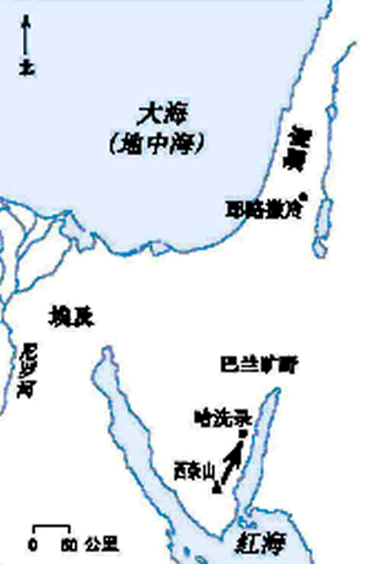
以色列人离开埃及已经两年了。神借着摩西给他们行程的指示。他们从西奈山出发，进入巴兰旷野，往应许之地进发。

探子窥地路线
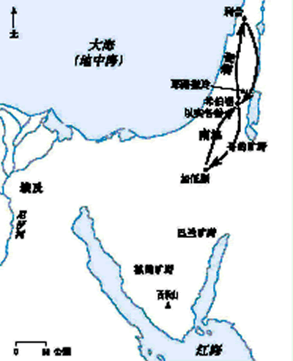
探子从寻的旷野最南端的加低斯出发，走到北端的利合，来回路程共约八百多公里。

在加底斯的遭遇
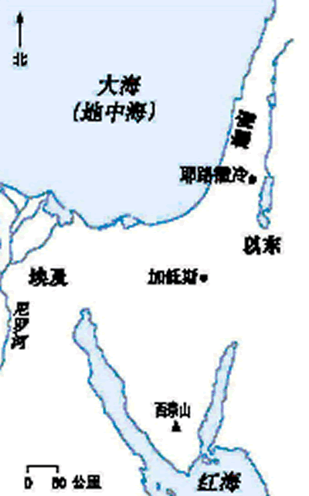
以色列人在旷野飘流四十年，来到加低斯。米利暗死在这里。百姓因没有水喝大发怨言。摩西击打磐石，磐石涌出水来，每个人都有水喝了。以东王不让以色列人过境，迫使他们绕道而行。

在旷野的遭遇
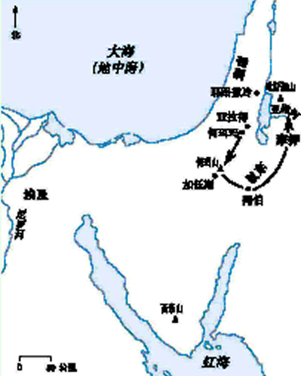
亚拉得王接着阻挠以色列人，却遭大败。之后以色列人来到何珥山，亚伦死在这里；然后他们再往南走，又向东行，绕过以东。他们在阿伯安营，其后向亚嫩河进发，来到靠近毗斯迦山的摩押平原。

与西宏和噩的战役
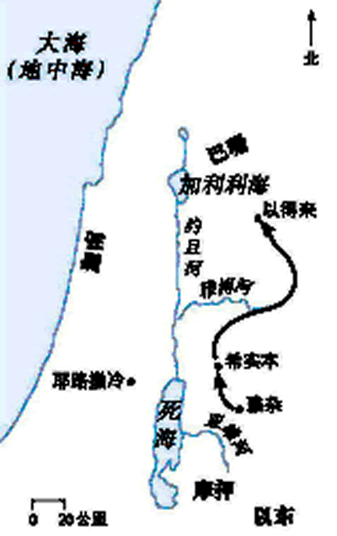
西宏王不让以色列人过境，在雅杂攻击他们。以色列人打败了他，占领亚嫩河和雅博河之间的土地，包括西宏的首都希实本。以色列人再往北走，在以得来打败巴珊王噩。

巴兰的故事
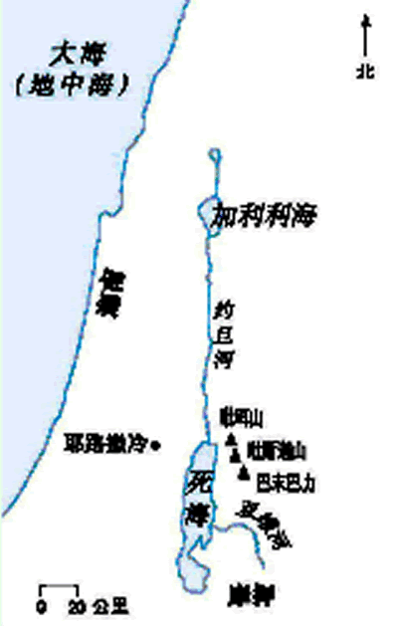
摩押王巴勒请巴兰走六百四十多公里的路去咒诅以色列人。巴勒先领巴兰上巴力的高处──毗斯迦山，最后到毗珥山顶。每个地方都可以看到以色列人安营。但是巴兰没有咒诅以色列人，反而祝福他们，使巴勒大为失望。

预备进入应许之地
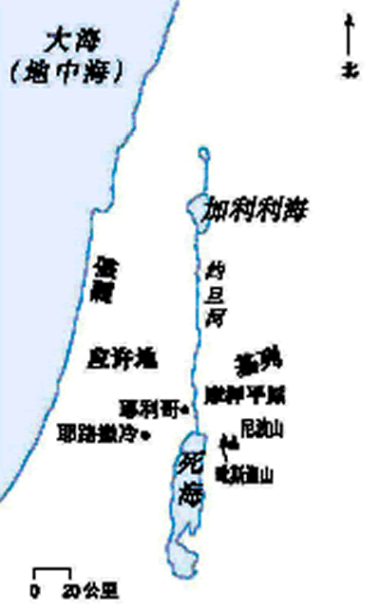
以色列人在耶利哥对面、约旦河东的摩押平原安营。他们已准备好进入应许之地。

应许地的疆界
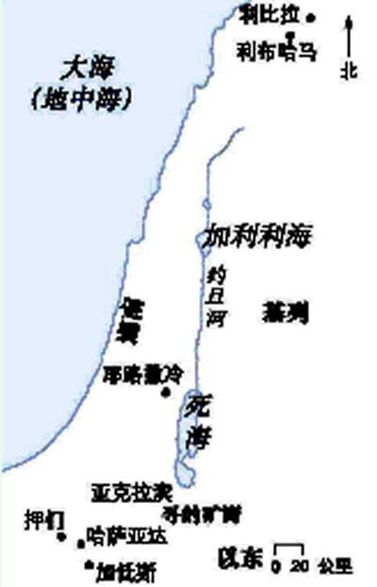
应许地的疆界是从南面寻的旷野和加低斯到北面的利布哈马和利比拉，从西面大海（即地中海）海岸到东面约旦河，加利利也包括在内。

逃城
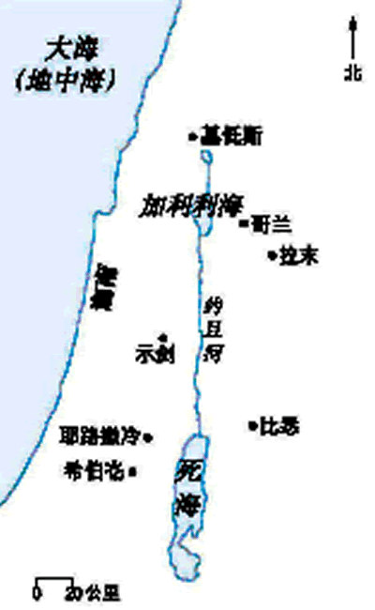
利未人的城邑中有六座是逃城。逃城设置在全地，用以保护误杀人的和等候审判的人。

